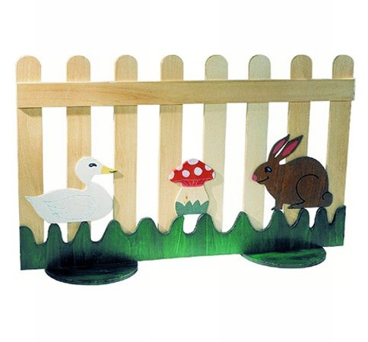
Descrizione:
Staccionata divisorio da interno, interamente
realizzata in legno multistrato di pioppo 1^ qualità,
colorato con aniline atossiche all'acqua, con decori
modello bosco o mare dim. 150 x 90 cm.

Categoria: Accessori
Codice: CA01001

